Trabajo Práctico N°1 - Unidad 1 y 2
La Organización y su Enfoque Sistémico

Alumnos - Grupo n° 1
Joel Jeremias Roth
Tecnicatura Universitaria en Programación - Universidad Tecnológica Nacional.
Organización Empresarial
Docente Titular
Gabriela Martínez
Docente Tutor
Carolina Bruno
Mario Raúl López
Andrea Ramos

23 de agosto de 2026
Tabla de contenido
Consignas 4
Desarrollo 5
Consigna 1 5
Consigna 2 6
Consigna 3 8
Referencias 9
Materiales de la Cátedra (UTN): 9

Trabajo Práctico N°01
Introducción
El presente Trabajo Práctico Integrador (TPI) se estructura bajo una modalidad progresiva y secuencial a lo largo del segundo cuatrimestre. Está diseñado para realizarse de forma individual o en parejas, permitiendo a los estudiantes de la Tecnicatura Universitaria en Programación conectar de manera directa y empírica los conceptos de la administración, la estructura formal de las empresas y la Teoría General de Sistemas (TGS) con las competencias técnicas de modelado de datos, gestión de procesos (BPMN) y el control de versiones colaborativo mediante Git y GitHub.

Objetivos
Que los participantes logren:
El objetivo fundamental es que el estudiante no asimile la organización como un ente aislado, sino como un sistema abierto complejo automatizable a través del desarrollo de software y optimizable mediante metodologías ágiles de gestión.

Consignas
1. Selección del Caso de Estudio: seleccionar una organización o empresa (real o ficticia estructurada de forma lógica). Describir de manera concisa su misión, visión y el sector económico o mercado en el cual opera.
2. Modelado como Sistema Abierto: identificar y esquematizar conceptualmente la organización elegida bajo la óptica de la TGS. Delimitar con precisión analítica sus Entradas (insumos, recursos, datos), sus Procesos de Transformación internos, sus Salidas (productos, servicios, información) y los factores críticos del Ambiente/Contexto (competencia, regulaciones, clientes).
3. Interdependencia de Módulos: proponer un área o módulo de software específico que requiera desarrollo o mejora (ej. comercialización, inventario, facturación) y explicar detalladamente cómo su implantación alterará e interactuará sistémicamente con las demás dependencias de la organización.

Desarrollo

Consigna 1
- Nombre: El trabajo se va a tratar de una empresa ficticia llamada Hardware & Reco.

- Misión: La empresa es una Pyme que brinda soluciones tecnológicas accesibles y sostenibles mediante el reacondicionamiento de Hardware en desuso para poder revenderlo en tiendas físicas de tecnología y tiendas virtuales. La recolección del Hardware se lleva cabo mediante la compra de componentes viejos o computadoras en mal estado, también su mayor ingreso son las placas de video que se usaron para minería de criptomonedas, otra de sus principales fuentes de ingreso es el armado de computadoras personalizadas con componentes nuevos para usuarios y empresas.

- Visión: La empresa busca llegar a liderar el mercado de componentes para pc, y expandirse en el armado de computadoras personalizadas para grandes empresas y multinacionales que buscan eficiencia, seguridad y rapidez para la gestión de datos, videos, juegos, y streaming.

- Sector económico y mercado: Hardware & Reco opera en el sector terciario, enfocándose en el mercado de comercialización de bienes tecnológicos y prestación de servicios técnicos de hardware. Su mercado abarca desde usuarios finales hasta pequeñas y medianas empresas que buscan un salto tecnológico en su gestión.

Consigna 2
Aplicación de los principios de la TGS para Hardware & Reco
- Hardware & Reco como un sistema: Es un sistema que interactúa con distintos departamentos que se encuentran dentro de la organización:
- El área de finanza tiene que vincularse con la tienda física y virtual para la actualización de precios, ganancias y pérdidas.
- El área de marketing debe interactuar con finanzas para la publicación de ofertas, y con el área de producción para la publicación de modelos de computadoras personalizadas.
- El área de producción tiene que vincularse con los proveedores y finanzas para la comercialización de los productos.

- Globalismo o Totalidad: Las diferentes áreas deben considerase como un todo, para mantener la dirección de la empresa lo más organizada posible.
- Idear estrategias de ventas y marketing para atraer usuarios nuevos, con modelos de computadoras personalizas que sean accesibles.
- El éxito de la empresa no depende solamente de que el técnico sea bueno limpiando los componentes del pc, si no de que la página funcione bien para que el cliente vea el producto y de que el armado personalizado sea eficiente.

- Interdependencia: Cada área de la empresa tiene que estar interconectado entre sí, si un área falla, afecta a toda la organización.
- Si el área de compras/producción no consigue componentes usados a buen precio, el área de ventas se queda sin stock y el área de técnicos no tiene trabajo, además de que el área de marketing se queda sin actualizaciones de precios nuevos.

- Homeostasis: La empresa debe mantener el equilibrio frente a cambios o fallas en la organización.
- Tener mecanismos e infraestructura tecnológica para resguardarse frente a errores de servidores para el funcionamiento de la tienda virtual.
- Si sube mucho el precio del hardware nuevo, entonces el armado de computadoras personalizadas se vería afectado, teniendo que la organización se tenga que dedicar más tiempo al reacondicionamiento de hardware usado.

- Adaptación: La empresa tiene que evolucionar para ajustarse a nuevas tecnologías y así evitar la entropía.
- Si el mercado de minería desaparece, Hardware & Reco debe adaptarse para enfocarse en el hardware de streaming e inteligencia artificial, administrando todos los recursos para el armado de hardware personalizado.

- Jerarquía de sistemas: Las diferentes áreas que componen a la empresa están organizadas dentro de un suprasistema mayor.
- Subsistemas: área de técnicos, área de producción, área de marketing, área de finanzas, área de recursos humanos, área de ventas.
- Suprasistema: Mercado tecnológico nacional argentino o el ecosistema tecnológico global.

- Equifinalidad: Un mismo objetivo dentro de la empresa puede lograrse de diferentes maneras.
- Hardware & Reco puede alcanzar su objetivo de liderar el mercado tanto a través de la tienda física como de la tienda online.
- La empresa puede optar por ser los mejores en reacondicionar componentes de pc o enfocarse en ganar contratos con multinacionales para el armado de computadoras nuevas.

Definición de Entradas, Procesos, Salidas y Retroalimentación
- Entradas: Hardware viejo, placas de videos que se uso para minería de criptomonedas, componentes nuevos, información de precios, pedidos de clientes.
- Procesos: Limpieza de placas, testeo de componentes, ensamblado de pc, gestión de ventas, gestión de ganancias, actualización de precios.
- Salidas: Computadoras reacondicionadas, computadoras personalizadas, facturas de ventas, garantías, equipos para servidores, streaming, edición de videos y gaming.
- Retroalimentación: Reseñas de clientes en la web, reportes de ventas, reclamos de garantías.
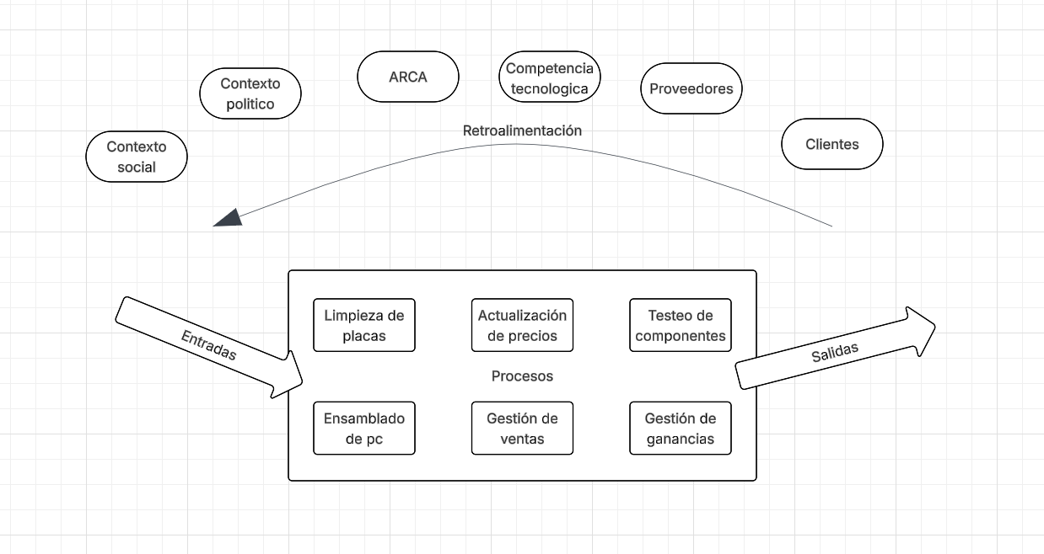
Ambiente y Contexto
- Contexto de vinculación próxima: Clientes (usuarios, empresas), proveedores de componentes nuevos y usados, competencia directa de otras tiendas tecnológicas, organismo normativo ARCA, usuarios y empresas que se dedican a la minería de criptomonedas.
- Contexto de vinculación intermedia: Agrupaciones de vendedores de hardware, reuniones y eventos de nuevas tecnologías, tiendas de componentes de pc, creadores de contenidos especializados en el hardware de pc.
- Contexto de vinculación general: sistema social, político y cultural en el que se encuentra la organización.
- Ambiente social: La intención de los usuarios si quieren comprar componentes usados o nuevos, y si están interesados en computadoras personalizadas.
- Ambiente político: Las leyes que regulan el comercio.
- Ambiente cultural: Opiniones y valores que están dispuestos a dar las personas respecto a las tecnologías.

Consigna 3
Interdependencia de módulos
Con la intención de mejorar la interacción entre las distintas áreas se propone el desarrollo de un inventario para el adecuado manejo de stock de los componentes de hardware, esta nueva mejora estará implementada mediante servidores que almacenen los datos de todos los componentes que ingresan y egresan de las tiendas físicas y virtual, para garantizar que las actualizaciones de los precios se realicen sin errores. Con esto también el área de finanzas estará al tanto de todos los reportes contables que realice este inventario.
El inventario se realizará mediante un programa desarrollado por el área técnica, este programa estará automatizado para que realice tareas de actualización de stock, actualización de precios, ganancias, perdidas, para que finanzas pueda realizar las auditorias contables sin inconvenientes. Este inventario estará seguro ante fallas de energías mediante dos servidores, uno principal que es el que funciona normalmente y otro secundario por si el primer servidor falla, este queda preparado para tomar el control.
Las entradas para esta nueva mejora serán los datos de ingresos y egresos de hardware y la actualización de precios de los proveedores, en cambio, las salidas serán los reportes automáticos para las auditorias contables, y la información de stock en tiempo real para la web.
Una de las mejoras que puede traer este nuevo desarrollo es que antes de este programa la comunicación entre el área de producción y finanzas era lenta o manual, ahora la implementación genera una sincronización automática que elimina el error humano en los precios. Además, el sistema emite una alerta de stock bajo, esto es un mecanismo de retroalimentación que le avisa al sistema que se debe ingresar nuevos insumos.
Declaración de transparencia: Se uso asistentes de IA (NotebookLM) con el propósito de estructurar (ósea, en como formar la plantilla del trabajo) los pasos del trabajo práctico pero el contenido y las ideas, y la redacción están hechas por mí, también me ayudaba si quería realizar una de las consignas en que página y titulo buscar en los pdf dicha información.

Referencias
Bertalanffy, L. von. (1968). General System Theory: Foundations, Development, Applications. New York: George Braziller.
Cortagerena, A., y Freijedo, C. (2011). Teoría de las organizaciones. Buenos Aires: Pearson.
Gutierrez Gomez, G. (2013). Teoría General de Sistemas. Bogotá: Universidad Santo Tomás de Aquino.
Skyttner, L. (2005). General Systems Theory: Problems, Perspectives, Practice (2nd ed.). Singapore: World Scientific Publishing.
Pressman, R. S. (2020). Software Engineering: A Practitioner's Approach (9th ed.). New York: McGraw-Hill.
Sommerville, I. (2015). Software Engineering (10th ed.). Boston: Pearson.
Boulding, K. E. (1956). General Systems Theory—The Skeleton of Science. Management Science, 2(3), 197–208.

Materiales de la Cátedra (UTN):
- Cátedra de Organización Empresarial. (2024). Unidad 1: Teoría de Sistemas. TGS-Enfoque en el Desarrollo de Software. Tecnicatura Universitaria en Programación, UTN.
- Cátedra de Organización Empresarial. (2024). Unidad 1: Teoría de Sistemas. Introducción: el poder del enfoque sistémico en la Programación. Tecnicatura Universitaria en Programación, UTN.
- Cátedra de Organización Empresarial. (2024). Unidad 2: Organización y Empresa. Introducción: La Organización como un Puzzle Viviente. Tecnicatura Universitaria en Programación, UTN.
- Cátedra de Organización Empresarial. (2024). Unidad 2: Organización y Empresa. Introducción: de las Organizaciones a las Empresas… Tecnicatura Universitaria en Programación, UTN.
- Cátedra de Organización Empresarial. (2024). Unidad 2: Organización y Empresa. “Conectando piezas: Cómo las áreas empresariales funcionan juntas para lograr el éxito”. Tecnicatura Universitaria en Programación, UTN.

